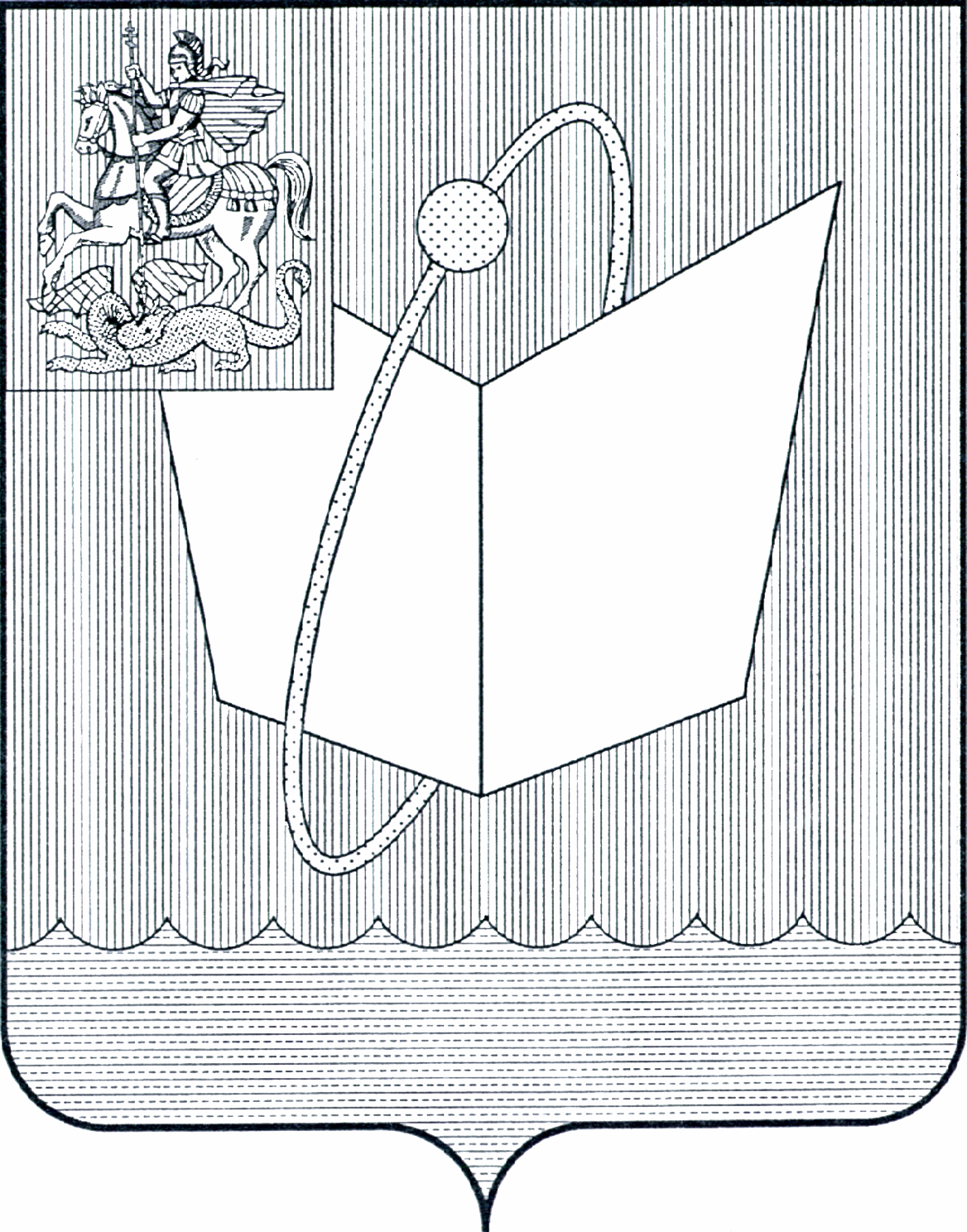
АДМИНИСТРАЦИЯ ГОРОДСКОГО ОКРУГА ФРЯЗИНО

ПОСТАНОВЛЕНИЕ

от 07.07.2025 № 617

О наделении Муниципального казенного учреждения городского округа Фрязино «Управление капитального строительства» функциями по проведению строительного контроля в рамках реализации муниципального контракта от 05.06.2024
№ 0848300066524000039 «Выполнение работ и оказание услуг, связанных с одновременным выполнением инженерных изысканий, подготовкой проектной документации, разработкой рабочей документации, выполнением работ по реконструкции по мероприятию: «Реконструкция тепловых сетей от котельной №13 до УТ-6 по ул. Вокзальная, д.45, г. Фрязино, МО»

В соответствии с частью 1 статьи 53 Градостроительного кодекса Российской Федерации, Федеральным законом от 05.04.2013 № 44-ФЗ «О контрактной системе в сфере закупок товаров, работ, услуг для обеспечения государственных и муниципальных нужд», Федеральным законом от 06.10.2003 № 131-ФЗ «Об общих принципах организации местного самоуправления в Российской Федерации», Уставом Муниципального казенного учреждения городского округа Фрязино «Управление капитального строительства», руководствуясь Уставом городского округа Фрязино Московской области,
постановляю:

1. Наделить Муниципальное казенное учреждение городского округа Фрязино «Управление капитального строительства» функциями по проведению строительного контроля в рамках реализации муниципального контракта от 05.06.2024 № 0848300066524000039 «Выполнение работ и оказание услуг, связанных с одновременным выполнением инженерных изысканий, подготовкой проектной документации, разработкой рабочей документации, выполнением работ по реконструкции по мероприятию: «Реконструкция тепловых сетей от котельной №13 до УТ-6 по ул. Вокзальная, д.45, г. Фрязино, МО».
2. Опубликовать настоящее постановление на официальном сайте органов местного самоуправления муниципального образования городской округ Фрязино Московской области в информационно-телекоммуникационной сети Интернет.
3. Назначить ответственным за исполнение настоящего постановления начальника Управления жилищно-коммунального хозяйства, экологии и связи администрации городского округа Фрязино Фрибуса О.Е.
4. Контроль за исполнением настоящего постановления возложить на первого заместителя главы городского округа Фрязино Горячева С.А.

Глава городского округа Фрязино Д.Р. Воробьев

